콩가텍, 12세대 인텔 코어 프로세서 탑재 COM-HPC 및
컴퓨터 온 모듈 10종 출시

- 비약적인 코어 수 증가로 임베디드 및 에지 컴퓨팅 시스템의 주요 성능 향상
- 단일 에지 플랫폼에서 다양한 워크로드 통합이 가능한 이상적인 플랫폼 제공

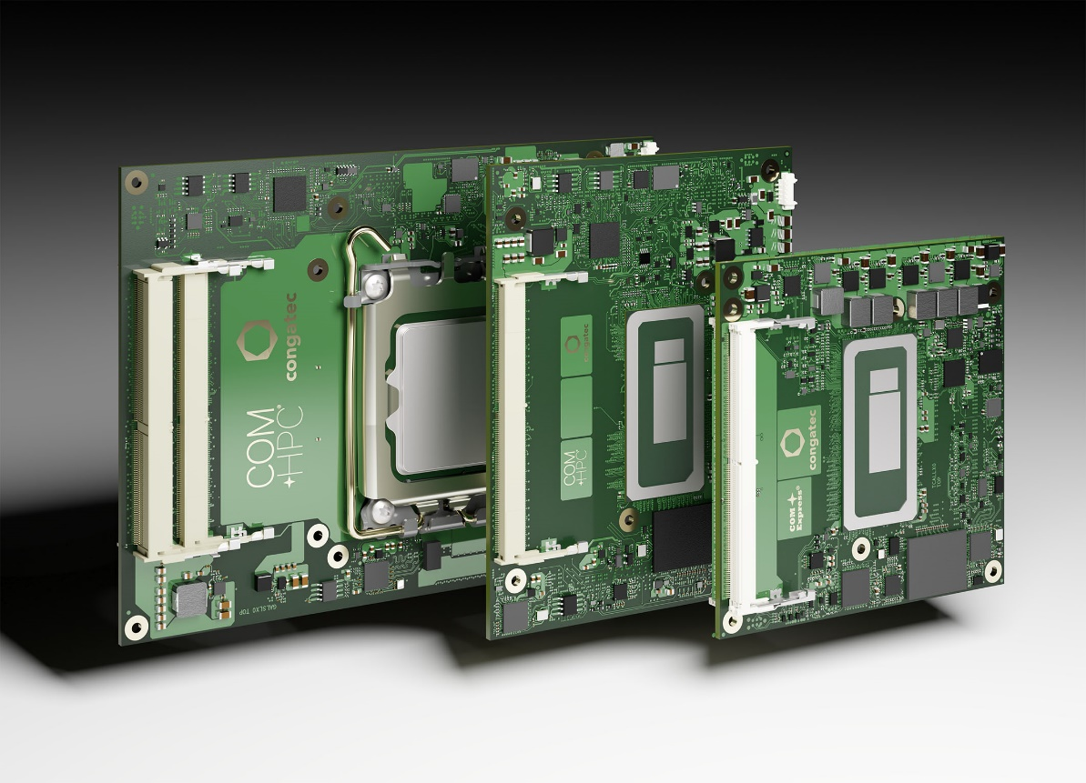

2022년 1월 5일 – 임베디드 및 에지 컴퓨팅 기술 분야 선도 기업 콩가텍 코리아(대표 김윤선, www.congatec.com/ko)가 12세대 인텔 코어 모바일 및 데스크탑 프로세서(코드명 앨더레이크)를 탑재한 COM-HPC와 콤 익스프레스 컴퓨터 온 모듈(COM, Computer on module) 10종을 출시했다고 밝혔다. 인텔 최신 고성능 코어를 기반으로 하는 COM-HPC 사이즈 A 및 C의 새로운 모듈과 콤 익스프레스 타입 6 폼팩터는 임베디드 및 에지 컴퓨팅 시스템에서 주요 성능 향상과 개선을 제공하며, 엔지니어가 인텔의 고성능 하이브리드 아키텍처를 활용할 수 있도록 한다. 12세대 인텔 코어 프로세서는 BGA모델에서 최대 14코어, 20스레드를 제공하고 LGA 기반의 데스크탑 버전에서 16코어, 24스레드를 제공해 차세대 IoT 및 에지 애플리케이션을 위한 멀티태스킹 및 확장성 수준을 비약적으로 발전시켰다.^{[1]} 또한, 최대 6개 또는 8개(BGA/LGA)의 최적화된 고성능 퍼포먼스 코어(P코어)와 최대 8개의 저전력 효율의 코어(E코어) 및 DDR5 메모리 지원을 기반으로 멀티스레드 애플리케이션을 확장하고 백그라운드 작업을 보다 효율적으로 실행할 수 있게 됐다.

통합 인텔 아이리스Xe GPU의 최대 96개 실행 장치(EU)가 있는 모바일 BGA 프로세서는 11세대 인텔 코어 프로세서에 비해 최대 129%의 향상된 그래픽 퍼포먼스로 몰입도 높은 사용자 경험을 제공하고 인공 지능(AI) 알고리즘과 같은 병렬처리 워크로드도 더욱 빨리 처리할 수 있다. ^{[2]}

최고의 임베디드 클라이언트 성능에 최적화된 LGA 프로세서 기반 모듈의 그래픽은 최대 94% 빠른 성능을 제공하며, 이미지 분류 추론 성능은 최대 181% 처리량으로 거의 3배 향상되었다. ^{[3]} 또한 이 모듈은 최대의 그래픽 및 GPGPU 기반 AI 성능을 위해 개별 GPU를 연결할 수 있는 방대한 대역폭을 제공한다. 프로세서에서 PCIe 4.0 외에도 초고속 PCIe 5.0 인터페이스 기술을 탑재하고 있어 주변 장치들은 BGA 버전에 비해 2배 향상된 레인 속도의 이점을 얻을 수 있다. 또한 데스크탑 칩셋은 추가 연결을 위해 최대 8개 PCIe 3.0 레인을 제공하며, 모바일 BGA 버전은 CPU에서 최대 16개 PCIe 4.0 레인을, 칩셋에서 최대 8개 PCIe 3.0 레인을 제공한다.

BGA 및 LGA 버전 기반의 신규 제품의 시장은 고성능 임베디드 및 에지 컴퓨터 기술이 적용된 모든 분야이다. 스마트 공장 및 프로세스 자동화, AI 기반 품질 검사 및 산업 비전, 자율이동로봇, 창고 및 배송용 자율주행 물류 차량을 위한 여러 가상 머신을 통합하는 에지 컴퓨터 및 IoT 게이트웨이가 대표적이다. 일반적인 실외 애플리케이션에는 자율주행 차량 및 모바일 기기, 운송 및 스마트 시티의 비디오 보안 및 게이트웨이 애플리케이션, AI 기반의 패킷 검사가 필요한 5G 클라우드렛(cloudlet) 및 에지 장치가 포함된다.

크리스티안 이더(Christian Eder) 콩가텍 마케팅 이사는 “고성능 P코어와 저전력 E코어가 결합된 인텔의 고성능 하이브리드 아키텍처를 활용할 수 있게 되었다”며 “인텔 스레드 디렉터는 최적의 성능을 위해 각 워크로드를 적절한 코어에 할당한다. 해당 프로세서는 인텔 TCC 및 TSN을 사용하는 실시간 애플리케이션에도 적합하며 리얼타임시스템즈(Real-Time Systems)의 하이퍼바이저 기술도 완벽하게 지원해 단일한 에지 플랫폼에서 다양한 워크로드를 통합하는데 이상적인 플랫폼이다. 뿐만 아니라, 저전력 및 고성능 시나리오에 모두 적용되기 때문에 환경친화적으로 사이즈가 적은 지속 가능한 설계가 가능하다”고 말했다.

이와 함께, 새로운 COM-HPC 클라이언트와 콤 익스프레스 타입 6 모듈에는 윈도우 ML, 인텔 오픈비노 디스트리뷰션 툴킷 그리고 크롬 크로스 ML을 지원하는 전용 AI 엔진이 설계됐다. 서로 다른 AI 워크로드를 P코어, E코어 및 GPU 실행 장치에 원활하게 할당해 가장 집약적인 에지 AI 워크로드도 처리할 수 있다. 내장된 인텔 딥러닝 부스트 기술은 벡터 신경망 명령어(VNNI)를 통해 다양한 코어를 활용하고 통합 그래픽은 전용 GPU로 확장할 수 있는 AI 가속 DP4a GPU 명령을 지원한다. 또한 인텔의 저전력 내장 AI 가속기인 인텔 가우시안 및 뉴럴 가속기 3.0은 동적 소음 억제 및 음성 인식을 가능하게 하며 프로세서가 절전 모드 해제 음성 명령에 있는 동안에도 실행 가능하다.

이러한 기능을 리얼타임시스템즈의 하이퍼바이저 기술 지원과 리얼타임리눅스(Real-Time Linux) 및 윈드리버 VxWorks용 OS 지원과 결합하면 이 모듈들은 에지 컴퓨팅 애플리케이션의 개발을 촉진하고 가속화하는 진정한 생태계를 조성할 수 있게 된다.

12세대 인텔 코어 모바일 프로세서 기반의 conga-TC670 콤 익스프레스 타입 6 콤팩트 모듈(95mm x 95mm) 및 conga-HPC/cALP COM-HPC 클라이언트 사이즈 A 모듈(120mm x 95mm)은 다음과 같은 구성으로 이용할 수 있다:

프로세서 |  | 코어/  (P + E) |  | P코어  Freq. [GHz] |  | E코어  Freq. [GHz] |  | 스레드 |  | GPU 컴퓨터 유닛 |  | CPU 기반 전력 [W]
Intel Core i7 12800HE |  | 14 (6+8) |  | 2.4 / 4.6 |  | 1.8 / 3.5 |  | 20 |  | 96 |  | 45
Intel Core i5 12600HE |  | 12 (4+8) |  | 2.5 / 4.5 |  | 1.8 / 3.3 |  | 16 |  | 80 |  | 45
Intel Core i3 12300HE |  | 8 (4+4) |  | 1.9 / 4.3 |  | 1.5 / 3.3 |  | 12 |  | 48 |  | 45

12세대 인텔 코어 데스크탑 프로세서 기반 conga-HPC/cALS COM-HPC 클라이언트 사이즈 C 모듈(120mm x 160mm)은 다음 같은 변형으로 이용할 수 있다:

프로세서 |  | 코어/  (P + E) |  | P코어  Freq. [GHz] |  | E코어  Freq. [GHz] |  | 스레드 |  | GPU 컴퓨터 유닛 |  | CPU 기반 전력 [W]
Intel Core i9 12900E |  | 16 (8+8) |  | 2.3 / 5.0 |  | 1.7 / 3.8 |  | 24 |  | 32 |  | 65
Intel Core i7 12700E |  | 12 (8+4) |  | 2.1 / 4.8 |  | 1.6 / 3.6 |  | 20 |  | 32 |  | 65
Intel Core i5 12500E |  | 6 (6+0) |  | 2.9 / 4.5 |  | - / - |  | 12 |  | 32 |  | 65
Intel Core i3 12100E |  | 4 (4+0) |  | 3.2 / 4.2 |  | - / - |  | 8 |  | 24 |  | 60

이러한 모듈은 리눅스, 윈도우, 안드로이드 등 주요 RTOS에 대한 리얼타임시스템즈의 하이퍼바이저 지원을 포함해 포괄적인 보드 지원 패키지를 통해 제공된다.

‘conga-HPC/cALS COM-HPC 클라이언트 사이즈 C 모듈’, ‘conga-HPC/cALP COM-HPC 클라이언트 사이즈 A 모듈’, ‘conga-TC670 콤 익스프레스 타입 6 콤팩트 모듈’에 대한 자세한 내용은 콩가텍 홈페이지에서 확인할 수 있다.

* * *
콩가텍(congatec)에 대하여
독일 데겐도르프(Deggendorf)에 본사를 둔 콩가텍(congatec)은 임베디드 및 에지 컴퓨팅 제품과 서비스에 주력하며 빠르게 성장하는 기술 선도 기업이다. 콩가텍의 고성능 컴퓨터 모듈은 산업자동화, 의료장비, 교통, 통신을 비롯해 여러 산업 분야에서 활용된다. 글로벌 리더로서 콩가텍은 벤처기업부터 글로벌 대기업까지 다양한 고객을 확보하고 있다. 2004년 설립돼 2020년에 1억 2750만 달러의 매출을 기록했다. 콩가텍에 대한 자세한 정보는 웹사이트, 링크드인, 트위터, 유튜브, 페이스북, 인스타그램에서 확인 가능하다.

문의
홍보대행사 KPR | 정광진 이사 | river@kpr.co.kr | 3406-2252 | 010-7608-5107
 | 박수진 차장 | susan@kpr.co.kr | 3406-2265 | 010-9801-5077
 | 김재현 AE | jaehyeon@kpr.co.kr | 3406-2187 | 010-7129-8692
Intel, the Intel logo, and other Intel marks are trademarks of Intel Corporation or its subsidiaries.

[1] Previous congatec COM Express Type 6 and COM-HPC Client size A modules with 11th Gen Intel Core and Xeon processors featured up to 8 cores.

[2] Source: Measurements by Intel as of November 2021. Single-threaded performance measured with SPECrate2017_int_base (1-copy)IC19_0u4. Multithreaded performance measured with SPECrate2017_int_base (n-copy)IC19_0u4. Graphics performance measured with 3DMark Ver. 2.11.6846, Fire Strike graphics score. GPU image classification inference performance measured with MLPerf TM v1.1 OpenVINO v2021.4.1,
resnet50: Offline, int8, GPU. MLPerf™ Inference Edge v1.1 Inference ResNet-v1.5; Result not verified by the MLCommons™ Association. The MLPerf name and logo are trademarks of MLCommons Association in the United States and other countries. All rights reserved. Unauthorized use strictly prohibited. See www.mlcommons.org for more information.10th Gen Intel® Core™ processors are the previous generation in this series for IoT. Configuration 1: Processor: Intel® Core™ i9-12900E PL1=65W TDP, 16(8+8)C, 24T, Turbo up to 5.0GHz. Graphics: Intel® UHD Graphics 770 driven by X e Architecture. Memory: 32GB DDR5-4800.
Storage: Intel® SSDPEKNW010T8 (1024 GB, PCI-E 3.0 x4). OS: Windows 10 Enterprise LTSC 21H2.Bios: ADLSFWI1.R00.2355.B00.2108270706 (08/27/2021). CPUz Microcode: 0xD. Configuration 2: Processor:
Intel® Core™ i9-10900E PL1=65W TDP, 10C, 20T, Turbo up to 5.2GHz. Graphics: Intel® UHD Graphics 630. Memory: 32GB DDR4-2933. Storage: Samsung SSD 970 EVO Plus 1TB. OS: Windows 10 Enterprise LTSC
21H2. Bios: AMI UEFI (03/23/2021) CPUz Microcode: 0xCA.

[3] Source: Intel Core i7-12800HE scores are estimated by Intel as of November 2021. Pre-silicon estimates are subject to +/- 7 percent error. Intel® Core™ i7-11850HE scores are measured by Intel. Single-threaded performance measured with SPECrate2017_int_base (1-copy)IC19_0u4 (est). Multithreaded performance measured with SPECrate2017_int_base (n-copy)IC19_0u4 (est). Graphics performance measured with 3DMark Fire Strike graphics score. Configuration 1: Processor: Intel® Core™ i7-12800HE, PL1=45W, (6C+8c) 14C, 20T, Turbo up to 4.6GHz. Graphics: Intel® Iris® Xe Graphics Architecture with up to 96 EUs. Memory: DDR5-4800 2x32GB. Storage: Samsung 970 Evo Plus (CPU attached). OS: Windows* 10 20H2, Windows Defender OFF, Virtual Based Security OFF. Configuration 2: Processor: Intel® Core™ i7-11850HE (TGL-H), PL1=45W TDP, 8C16T, Turbo up to 4.7GHz. Graphics: Intel® Xe Graphics Architecture with up to 32 EUs. Memory: DDR4-3200 2x32GB. Storage: Intel® SSDSC2KW512GB (512 GB, SATA-III). Platform/ motherboard: Intel internal reference platform. OS: Windows 10 Pro 21H1, Windows Defender OFF, Virtual Based Security OFF. Bios: TGLSFWI1.R00.4151.A01.2104060640 (Release date: 04/06/2021).CPUz Microcode: 28h

